Theorie Motoren

Deel 2

1. Hoofdonderdelen
2. Onderdelen herkenning
3. Werking
4. Verschillen mengsel en diesel
5. Vermogen en trekkracht
6. Koppel en vermogen
7. Resultaten van een trekkertest
8. Luchtinlaatsystemen
9. Brandstofsystemen
10. Koeling
11. Smering
12. Olie, oliedikte en oliekwaliteit


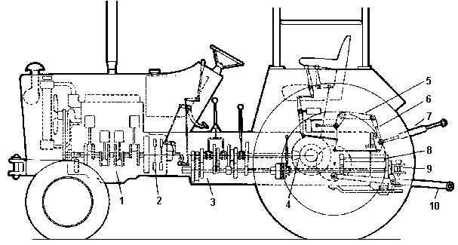

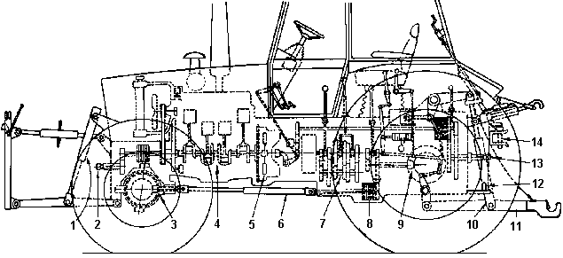
Figuur 1.1. Hoofdonderdelen van een middelzware trekker.

Figuur 1.2. Hoofdonderdelen van een zware trekker.

1. Hoofdonderdelen trekker.

1.1. Vul de juiste nummers van de hoofdonderdelen van de trekker van figuur 1.1. in.

 | aftakas |  | koppeling
 | pignon - kroonwiel |  | trekstang
 | hefarm |  | hefstang
 | motor |  | wagentrekhaak
 | topstang |  | versnellingsbak

1.2. Aan welke onderdelen ontstaat vooral extra slijtage bij een "te vlotte rijstijl”? (4 noemen)

___________________________________________________________________

___________________________________________________________________

___________________________________________________________________

___________________________________________________________________

1.3. Benoem de hoofdonderdelen van de trekker van figuur 1.2.

1 |  | 8
2 |  | 9
3 |  | 10
4 |  | 11
5 |  | 12
6 |  | 13
7 |  | 14

1.4. Welke onderdelen hebben bij trekkers altijd dezelfde maat? (4 noemen)
Men noemt dit ook wel normalisatie.

___________________________________________________________________

___________________________________________________________________

___________________________________________________________________

___________________________________________________________________

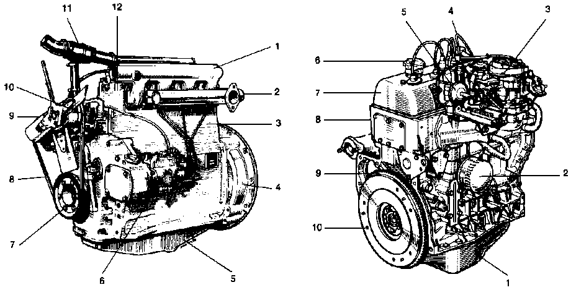

Fig. 2.1. Dieselmotor Fig. 2.2. Mengselmotor

2. Onderdelen herkenning dieselmotor en mengselmotor

2.1. Hoe kun je het verschil zien tussen een 4-slag dieselmotor en een 4-slag mengsel?

_______________________________________________________________

2.2. Waarom heeft een diesel altijd kopkleppen?

________________________________________________________________

2.3. Welk onderdeel “maakt’ het mengsel(lucht /brandstof) in de mengselmotor?

________________________________________________________________

2.4. Vul de juiste nummers van fig. 2.1. (dieselmotor) in.

 | cilinderkop |  | thermostaathuis
 | carter |  | ventilator
 | krukaspoelie |  | V-snaar
 | motorblok |  | vliegwielhuis
 | inlaatspruitstuk |  | waterpomp
 | uitlaatspruitstuk |  | brandstofpomp

2.5. Benoem de onderdelen van fig. 2.2. (mengselmotor)

1 |  | 6
2 |  | 7
3 |  | 8
4 |  | 9
5 |  | 10

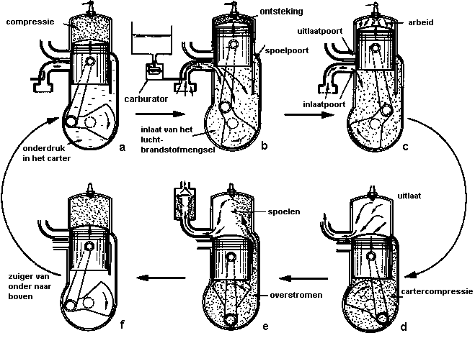
Fig. 3.1. Werking 2 slag mengselmotor
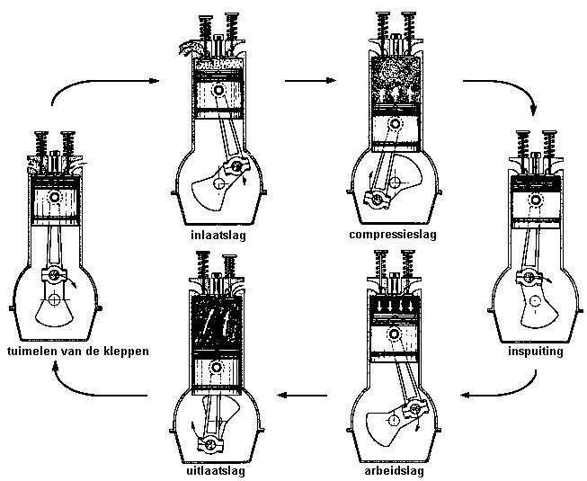

Fig. 3.2. Werking 4 slag dieselmotor
3. Werking.

Bij verbrandingsmotoren zijn er altijd 4 bewerkingen te onderscheiden.

3.1. Welke 4 "bewerkingen" zijn dit? (zie figuur 3.2.)

____________________________________________________________________

3.2. Hoeveel omwentelingen heeft de motor dus gemaakt na 4 slagen? ______________

3.3. Wanneer zal bij de dieselmotor de brandstof worden ingespoten?

____________________________________________________________________

3.4. Hoe kan men zorgen, dat lucht en brandstof zich goed mengen?

____________________________________________________________________

2-slag motor.

3.5. Welke 2 bewerkingen vinden plaats als de zuiger naar boven gaat?

1. ________________________________________________________

2. ________________________________________________________

3.6. Welke 2 bewerkingen vinden plaats als de zuiger naar beneden gaat?

1. __________________________________________________________

2. __________________________________________________________

3.7. Verklaar nu de naam 2-slag motor.

_____________________________________________________________

3.8. Waarom is de uitlaat van een 2-slag motor vaak vet?

______________________________________________________________

3.9. Wat is een goede mengverhouding tussen benzine en olie?

______________________________________________________________

3.10. Verklaar waarom de 2-slag in verhouding meer benzine verbruikt dan de
4-slag motor? (zie plaatje e van fig. 3.1.)
_______________________________________________________________
Fig. 4.1. Werking 4 slag mengselmotor.
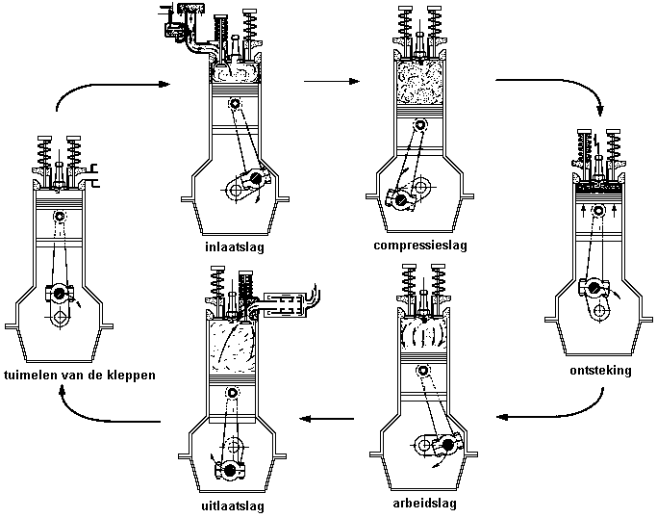

Werkingverschillen tussen mengsel- en dieselmotoren

Inlaatslag  Compressieslag  Arbeidsslag  Uitlaatslag | Mengselmotoren | Dieselmotoren
Inlaatslag  Compressieslag  Arbeidsslag  Uitlaatslag | Zuiger gaat van het BDP naar het ODP en zuigt  een brandstof-lucht mengsel langs de inlaatklep aan. | Zuiger gaat van het BDP naar het ODP en zuigt alleen lucht aan langs de inlaatklep.
Inlaatslag  Compressieslag  Arbeidsslag  Uitlaatslag | Zuiger gaat van het ODP naar het BDP en comprimeert het brandstof-lucht mengsel. Compressie eindtemperatuur 670 K = 400 ºC  Compressieverhouding 8 : 1 (voorbeeld) | Zuiger gaat van het ODP naar het BDP en comprimeert de aangezogen lucht.  Compressie eindtemperatuur 970 K = 700 ºC  Compressieverhouding 18 : 1 (voorbeeld)
Inlaatslag  Compressieslag  Arbeidsslag  Uitlaatslag | Een vonk van de bougie zal het mengsel doen verbranden. Als gevolg hiervan zal de zuiger onder invloed van de verbrandingsdruk naar het ODP gaan. | Er wordt brandstof door een verstuiver in de hete lucht gespoten. Het mengsel gaat door de grote hitte vanzelf branden.  De verbrandingsdruk zal de zuiger naar het ODP drijven.
Inlaatslag  Compressieslag  Arbeidsslag  Uitlaatslag | Zuiger gaat van het ODP naar het BDP en drukt de verbrande gassen langs de uitlaatklep uit de cilinder. | Zuiger gaat van het ODP naar het BDP en drukt de verbrande gassen langs de uitlaatklep uit de cilinder.

4. Verschillen tussen mengsel en dieselmotor.

Mengsel.

4.1. Wat voor mengsel zuigt de mengselmotor aan?

__________________________________________________________________

4.2. Waarom moet de inlaatklep (pen) groter zijn dan de uitlaat?

___________________________________________________________________

4.3. Wat is de compressieverhouding bij de mengselmotor?

___________________________________________________________________

4.4. Welk onderdeel zorgt er voor, dat de bougie op het juiste moment vonkt?

___________________________________________________________________

4.5. Waarom moet de vonk al komen voordat de zuiger helemaal bovenin is?

___________________________________________________________________

Diesel.

4.6. Waarom moet de compressieverhouding bij de diesel veel hoger zijn?

___________________________________________________________________

4.7. Hoe zorgt men bij een dieselmotor voor het juiste ontstekingstijdstip?

____________________________________________________________________

4.8. Noem een aantal schadelijke bestanddelen, die uit de motor komen? (4 noemen)

___________________________________________________________________

___________________________________________________________________

___________________________________________________________________

4.9. Welk onderdeel in moderne motoren zorgt voor een "schone " uitlaat?

___________________________________________________________________
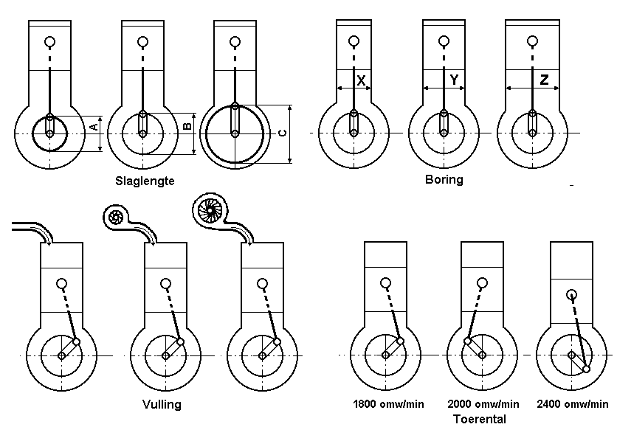
Fig. 5.1.
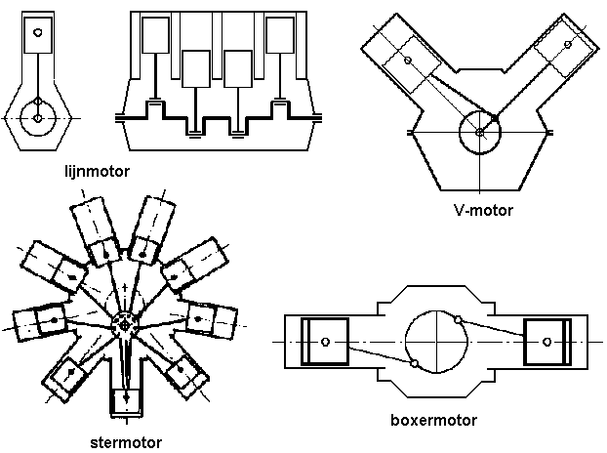
5. Vermogen en trekkracht.

5.1. Door welke constructie veranderingen kan de fabrikant het vermogen van een verbrandingsmotor wijzigen? (zie fig. 5.1.)

____________________________________________________________________

____________________________________________________________________

____________________________________________________________________

____________________________________________________________________

5.2. Noem 4 manieren waarop de fabrikant de cilinders in de motor kan bouwen.
Zet bij elk een toepassing.

___________________________________________________________________

___________________________________________________________________

___________________________________________________________________

___________________________________________________________________

5.3. Noem een aantal mogelijkheden om de vulling met lucht te verbeteren?

___________________________________________________________

___________________________________________________________

5.4. Wat kun je nu nog meer doen om meer vermogen te krijgen?

___________________________________________________________

5.5. Noem een voordeel en een nadeel voor de constructie bij extra vulling?

___________________________________________________________

5.6. Waarom kan het toerental van een diesel niet zo hoog zijn als bij een mengsel?

___________________________________________________________

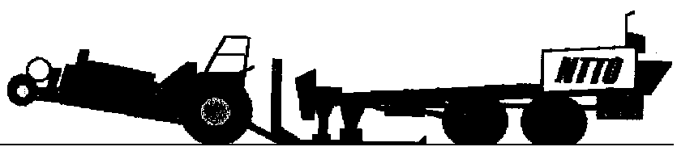

Fig. 6.1. Trekkertrek

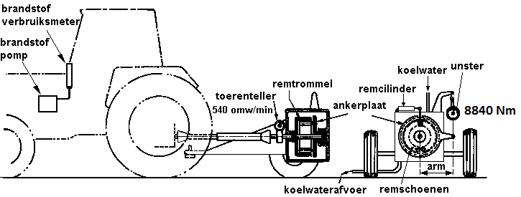

Fig. 6.2. Aftakasrem of waterrem.

6. Koppel en vermogen

De motor zet de druk op de zuiger om in een draaiende beweging van de achterwielen en van de aftakas.
De maximale trekkracht zou je kunnen meten met een trekkertrekwagen.

De snelheid kun je meten door afstand te delen door de tijd. snelheid= m/sec of km/uur

Het mooist is natuurlijk: veel kracht bij een hoge snelheid.

Kracht bij een bepaalde snelheid noemt men vermogen.

6.1. Waarom is deze methode erg onnauwkeurig? Verklaar.

_____________________________________________________________________

6.2. Noem ook 2 praktische bezwaren?

______________________________________________________________________

______________________________________________________________________

De aftakasrem.

Gemakkelijker is het om kracht en snelheid te meten aan de aftakas.
Daarvoor zetten we de trekker aan de aftakasrem.

-Je meet de kracht op een meter afstand. Dit is het koppel

-Je meet het toerental.

Vermogen (Nm/s of W) = Koppel (Nm) * toerental (omw/sec)

6.3. Lees af: op de rem, het koppel = ____________ Nm.

6.4. Lees af het toerental ______________ omw/minuut = ____________________ omw/sec.

6.5. Bereken het vermogen:

_________________________________________________________________

6.6. Bereken vermogen in pk: vermogen in pk = vermogen in kW * 1,36

_________________________________________________________________

7. Resultaten van een trekkertest.

Hiernaast zie je een koppel-vermogen kromme uit een vakblad uit het open leer centrum.

Let op: ·eigenlijk zijn het 2 grafieken.

de stippellijn = de koppelkromme aflezen in Nm.
de dikke lijn = de vermogenskromme aflezen in kW.

7.1. Lees af: maximum vermogen? _____________ bij toerental? ____________

7.2. Lees af: vermogen bij maximum toerental? ____________________________

7.3. Lees af: koppel bij maximum toerental? _______________________________

7.4. Vermogen bij maximum koppel? ____________________________________

Het brandstofverbruik.

Let op: ·eigenlijk zijn het 2 grafieken.

de stippellijn = specifiek brandstofverbruik in gram per kW uur.
de dikke lijn = brandstofverbruik in liter per uur.

7.6. Lees af: het maximum verbruik in l/h __________________________________

7.7. Lees af het verbruik bij maximum toeren in g/kWh _______________________

7.8. Lees af het laagste specifieke brandstofverbruik? ___________________________

7.9. Verklaar waarom het verbruik hoger is bij laag toerental?

__________________________________________________________________

7.10. Verklaar waarom het specifieke verbruik hoger is bij hoog toerental?

__________________________________________________________________

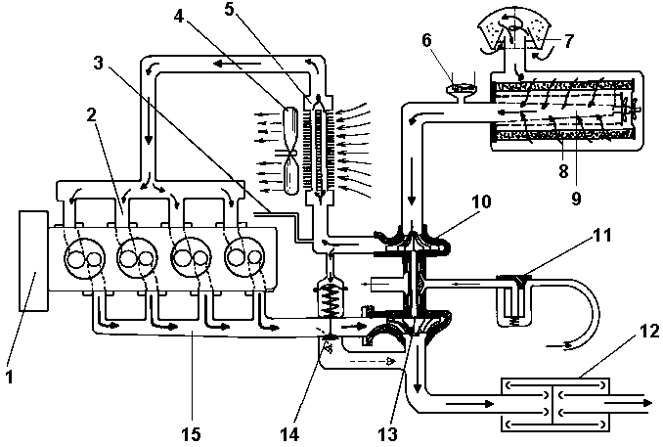
fig. 8.1. In– en uitlaat systeem.

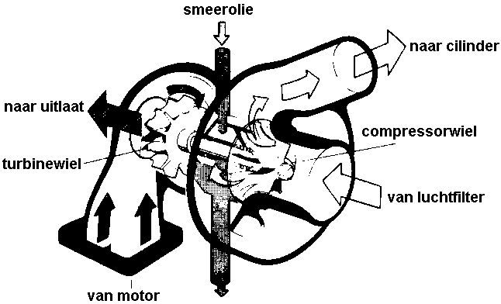

fig.8.2. Turbo

8. Luchtinlaatsystemen.

8.1. Zet de juiste nummers voor het onderdeel van fig. 8.1.

 | cycloon-voorfilter |  | turbinewiel van de turbo
 | hoofdfilterelement |  | omloopklep (waste-gate)
 | veiligheidsfilterelement |  | uitlaatspruitstuk
 | vuil-indicator |  | inlaatspruitstuk
 | compressorwiel van de turbo |  | vliegwielhuis
 | turbo-oliefilter |  | tussenkoeler (intercooler)
 | geluidsdemper |  | leiding naar brandstofpomp. (regulateur)

8.2. Welk onderhoud is nodig aan het luchtinlaatsysteem?

________________________________________________________________

________________________________________________________________

8.3. Hoe wordt op jouw stagebedrijf dit onderhoud bijgehouden?

________________________________________________________________

8.4. Wat is het voordeel van een turbo?

________________________________________________________________

8.5. Waarom zit er soms een intercooler in het inlaatsysteem?

________________________________________________________________

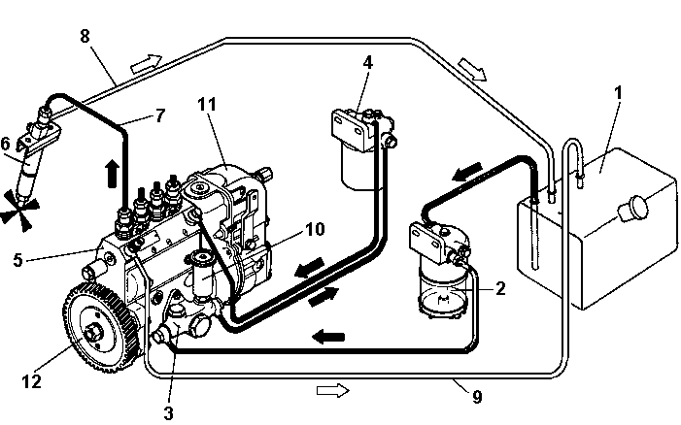

Fig. 9.1. Het brandstofsysteem

9. Brandstofsystemen.

9.1. Benoem de onderdelen van fig. 9.1.

1 |  | 7
2 |  | 8
3 |  | 9
4 |  | 10
5 |  | 11
6 |  | 12

9.2. Hoeveel gaatjes heeft de verstuiver? _________

9.3. Dit is dus een direct of indirect ingespoten diesel? ________________________________

9.4. Na een onderhoudsbeurt zal men moeten ontluchten.
Beschrijf hoe dit moet gebeuren?

_______________________________________________________________

9.5. Wat is het voordeel van het aanzuigen van de brandstof van boven uit de tank?

_______________________________________________________________

9.6. Welke type brandstofpomp wordt toegepast in fig. 9.1.

_______________________________________________________________

9.7. Wat is de functie van de regulateur? (6) (hierin zit het woord regelen)

_______________________________________________________________

9.8. Hoeveel cilinders heeft deze dieselmotor? _________

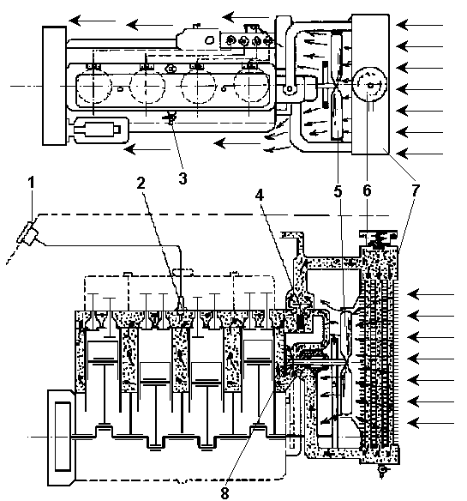 Fig. 10.1 Vloeistofkoeling.
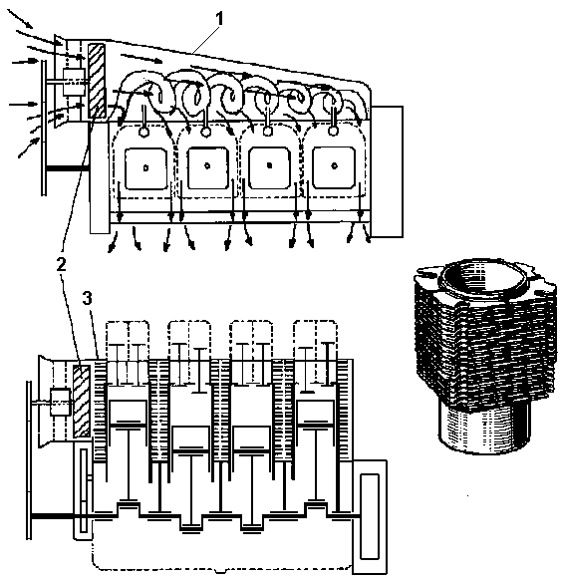

Fig. 10.2 Luchtkoeling.

10. Koeling

10.1. Benoem de onderdelen van de vloeistofkoeling uit fig. 10.1.

1 |  | 5
2 |  | 6
3 |  | 7
4 |  | 8

10.2. Hoe heter een motor, hoe beter . Toch is koeling noodzakelijk. Verklaar?

______________________________________________________________

______________________________________________________________

10.3. Waarom moet de motor zo snel mogelijk op bedrijfstemperatuur zijn?

_______________________________________________________________

_______________________________________________________________

10.4. Wat is de beste methode om de motor zo snel mogelijk op bedrijfstemperatuur te krijgen?.

_______________________________________________________________

10.5. Welk onderhoud is bij de vloeistofkoeling vooral belangrijk?

_______________________________________________________________

_______________________________________________________________

10.6. Benoem de onderdelen uit fig. 10.2.

1. ________________________________

2. ________________________________

3. ________________________________

10.7. Welk onderhoud is bij de luchtkoeling vooral belangrijk?

_______________________________________________________________

_______________________________________________________________

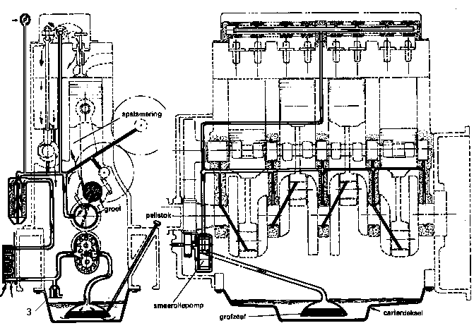
Fig. 11.1. Overzicht van een druksmeersysteem van een viercilinder motor
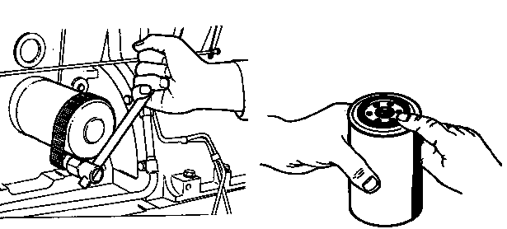

Fig. 11.2 Demontage van een oliefilter Fig. 11.3. In oliën van de pakkingring
voor montage

11. Smering

11.1. Zet een pijl en nummer bij de onderdelen van fig. 11.1.

1 | oliedrukmeter | 6 | nokkenas
2 | oliefilter | 7 | cilinderkop
3 | …………………………………. | 8 | tuimelaar
4 | oliekoeler | 9 | zuigerstang
5 | pomp | 10 | kleppendeksel

11.2. Hoe komt de olie bij alle draaiende delen van de krukas en hoe komt de olie boven in de motor?

_____________________________________________________________________

_____________________________________________________________________

11.3. We noemen dit een druksmeersysteem . Verklaar?

_____________________________________________________________________

11.4. Welke onderdelen moeten via spatsmering gesmeerd worden?

_____________________________________________________________________

11.5. Waarvoor dient onderdeel 3? _________________________________________

11.6. Onder welke omstandigheden kan de smering onvoldoende zijn, terwijl het olieniveau voldoende is?

____________________________________________________________________

11.7. Waarom zit er in het carter veel meer olie, dan voor de smering nodig is?

____________________________________________________________________

11.8. Behalve smering (metaal op metaal voorkomen) heeft de olie nog 5 taken?

___________________________________________________________________

___________________________________________________________________

___________________________________________________________________

___________________________________________________________________

___________________________________________________________________

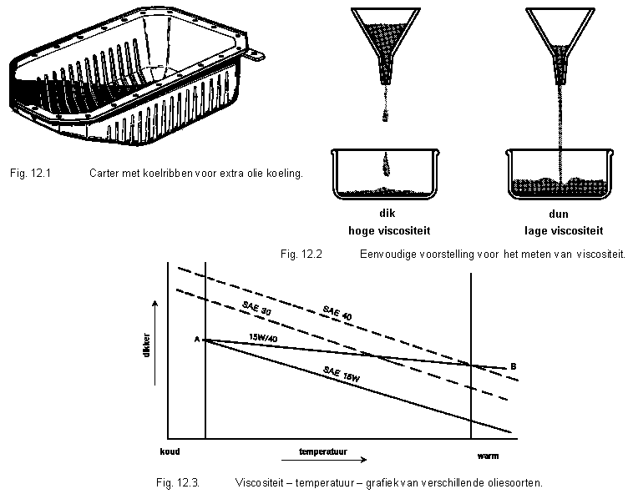

12. Olie, oliedikte en oliekwaliteit.

Uit de grafiek blijkt, dat olie dunner wordt bij een hogere temperatuur.

12.1. Wat is het nadeel van een SAE 40 olie?

____________________________________________________________________

12.2. Wat is het nadeel van een SAE 15 W olie?

___________________________________________________________________

12.3. Wat valt je op als je de lijn van de SAE 15W40 olie in de grafiek bekijkt.

___________________________________________________________________

12.4. Men noemt dit een multi-grade olie. Verklaar!

___________________________________________________________________

12.5. Maakt het dan uit of je deze olie bij koude of warme motor wordt afgetapt?
Waarom moet de olie toch bij warme motor worden afgetapt?

___________________________________________________________________

___________________________________________________________________

12.6. Behalve de dikte van een olie is ook de kwaliteit zeer belangrijk.
Noem een aantal kwaliteitseigenschappen?

___________________________________________________________________

__________________________________________________________________

__________________________________________________________________

12.7. Welke kwaliteitsaanduidingen zijn er voor motoren?

__________________________________________________________________

__________________________________________________________________

